Privileges pada phpMyAdmin

- Buka 'http://localhost/phpmyadmin/', klik 'Privileges', lalu klik 'Add a new User'
- Isikan 'any' pada kolom 'Username', '%' pada kolom 'Host', dan pilih 'No Password' pada 'Password' dropdownbox, lalu klik 'Go'
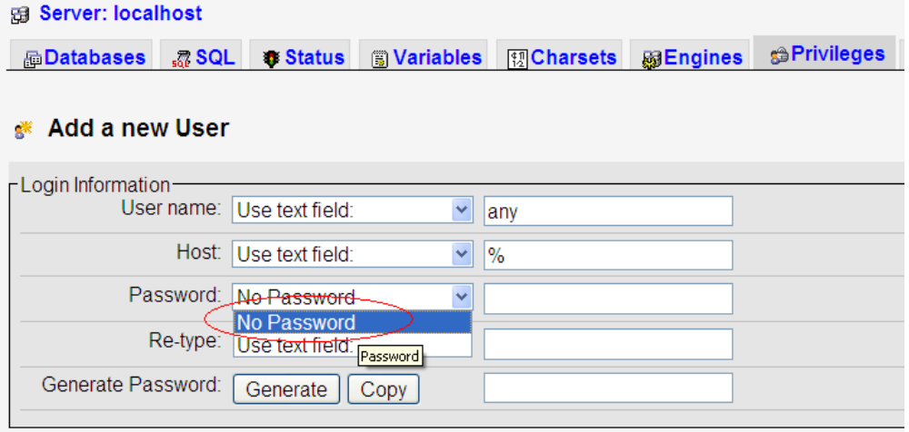
- Klik kembali 'Add a new User' untuk menambahkan user kedua
- Isikan 'root' pada kolom 'Username', 'localhost' pada kolom 'Host', dan '4ndh1k4' pada kolom 'Password', lalu klik 'Go'.
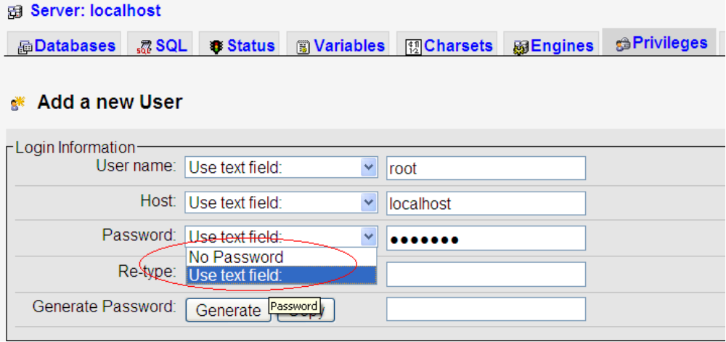
Kegunaan Privileges ini adalah, membuka akses agar komputer dengan ip lain bisa mengakses database yang dibuat pada komputer tersebut

